实验1 简易计算器设计实验报告
课程：虚拟仪器与检测技术 姓名：____________ 学号：____________
班级：____________ 实验日期：____________
本实验设计并实现事件驱动的简易计算器。程序包含17个布尔按键和6个字符串显示控件，完成两个数的加、减、乘、除运算，显示输入过程、完整算式与结果，并用C键清除全部计算状态。

实验目的和环境
掌握事件结构与条件结构的编程方法，理解字符串与数值的相互转换，并学习在项目中生成EXE可执行文件。实验环境为Windows和LabVIEW 2023 32位。

前面板设计
前面板提供数字0至9、小数点、+、-、*、/、=和C共17个布尔输入控件，按指导书布局排列。六个字符串显示控件分别承担当前输入、操作数存储、运算符保存及显示任务。
字符串显示控件 | 功能
输入临时值 | 逐位保存正在输入的操作数
输入1 | 按运算符时保存第一个操作数
输入2 | 按等号时保存第二个操作数
运算符临时值 | 保存所按下的四则运算符
运算结果 | 保存计算后转换得到的结果字符串
过程显示 | 充当计算器显示器，显示输入过程、算式和结果
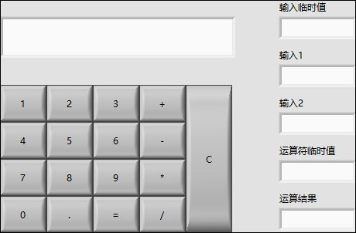
图1 前面板布局与六个字符串显示控件
运行界面仅保留“过程显示”作为计算器显示器，其余五个辅助控件隐藏但不删除。“六控件查看”副本显示这些辅助控件，便于观察状态变化。

算法流程图
初始化后，While循环内的事件结构等待按键。数字和小数点、四则运算符、等号、清除分别触发对应的值改变事件；事件处理结束后返回等待，不需要循环轮询每个按键。
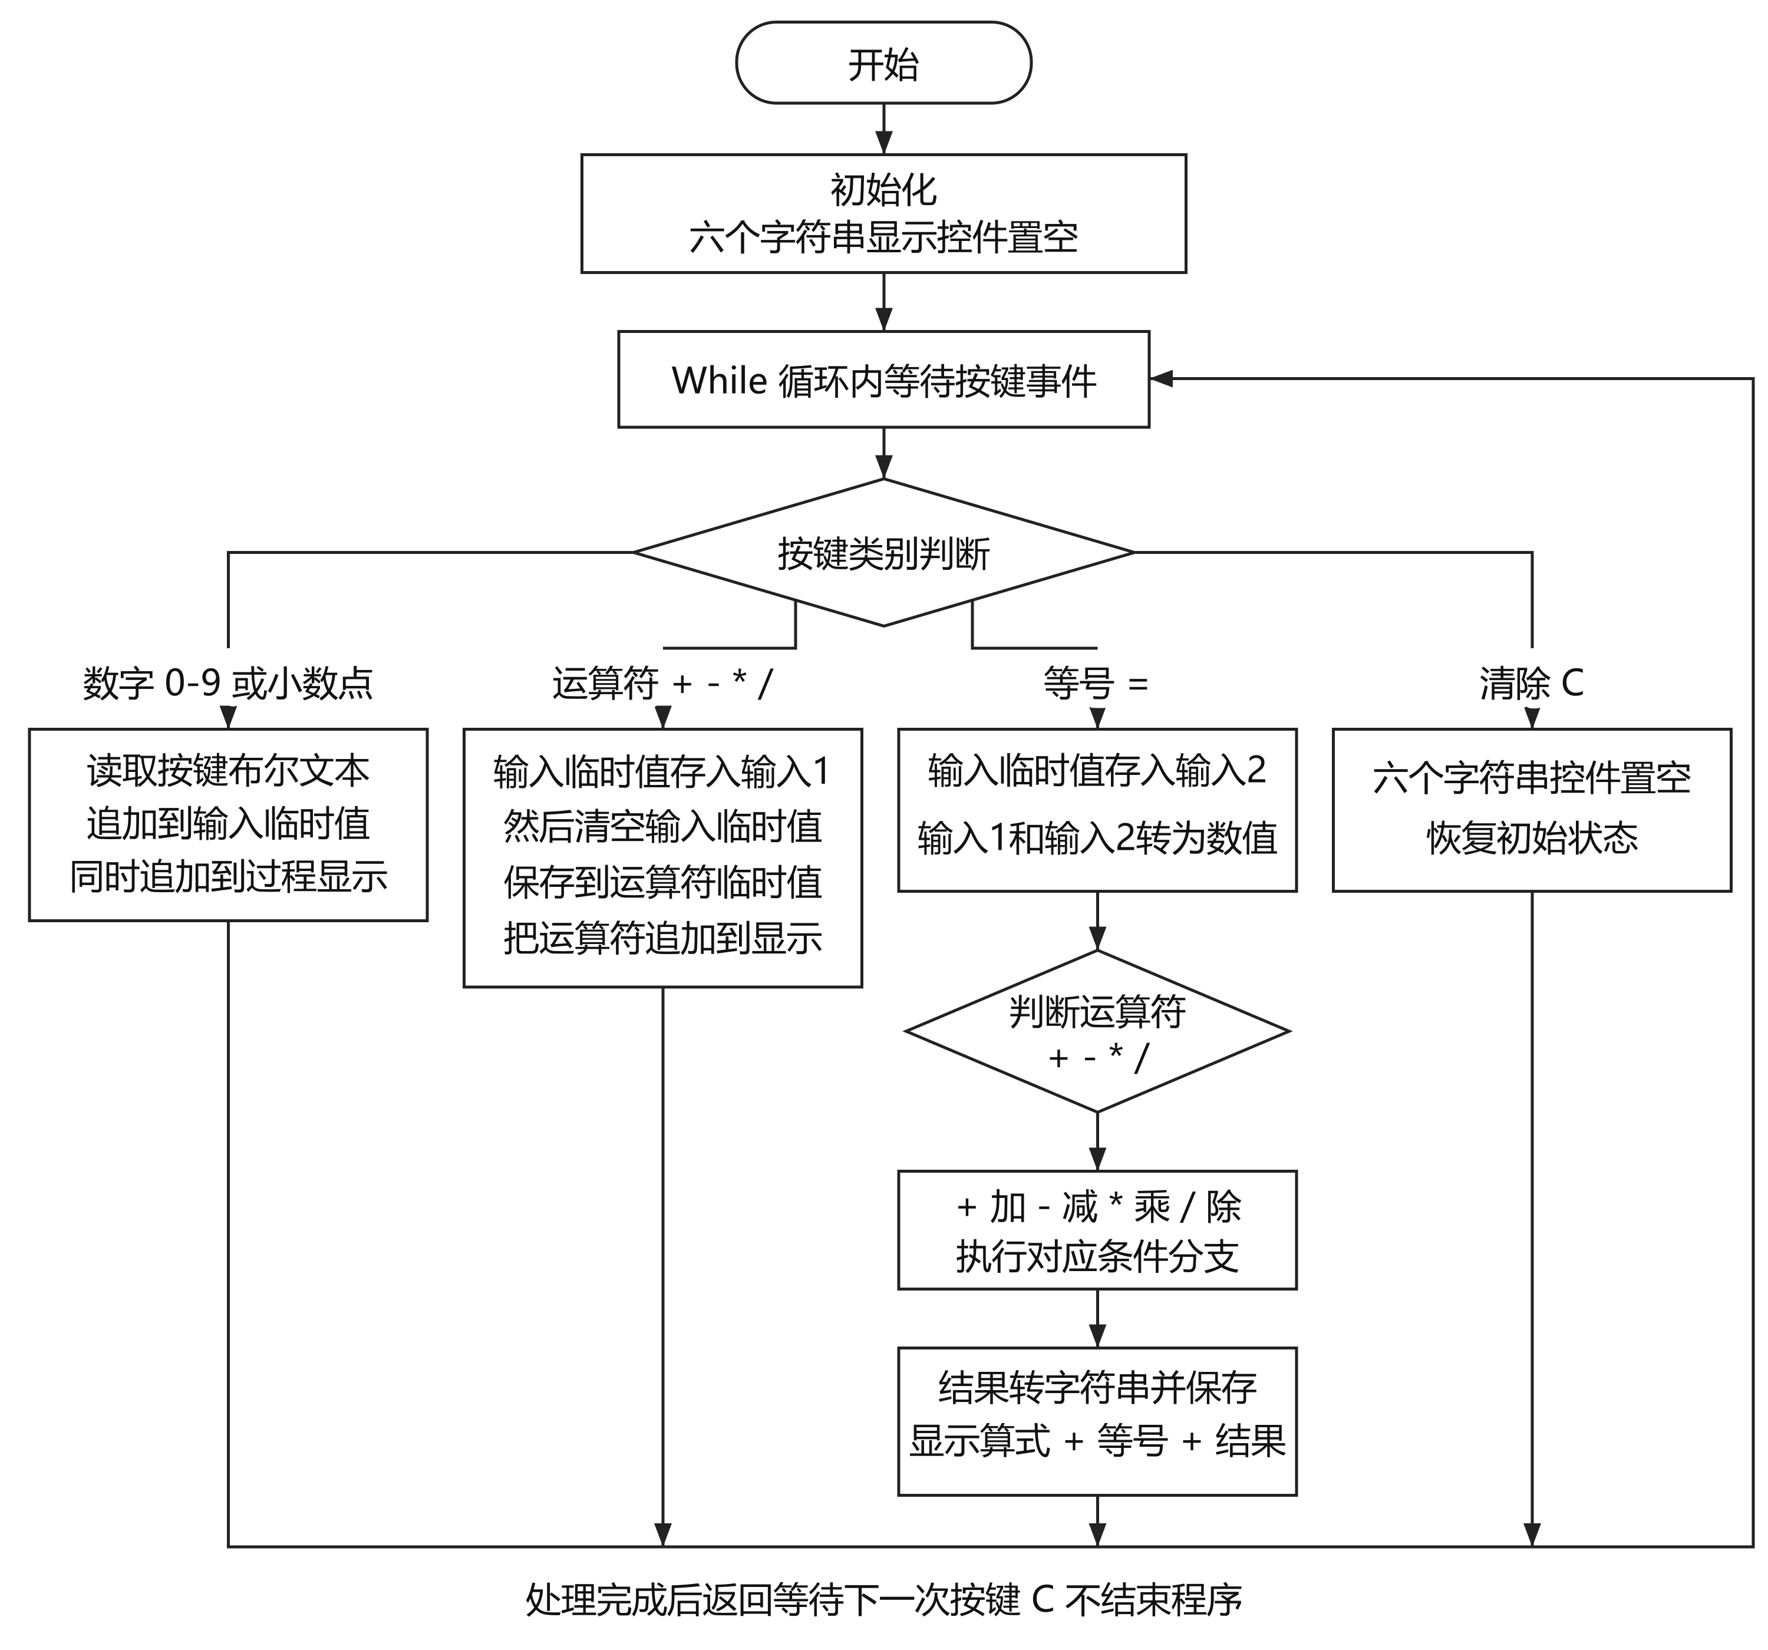
图2 简易计算器算法流程图
以12.5*3.2为例，输入12.5时先累积到“输入临时值”；按*时复制到“输入1”并清空临时值；输入3.2后按=，将其保存到“输入2”并计算。过程显示保留完整算式和换行后的结果。每次新计算前按C，六个字符串恢复为空，而不是数值0。

程序初始化与事件实现
六个空字符串常量在While循环外分别连接到六个显示控件，完成初始化。循环内部放置事件结构，保留默认Timeout事件；无按键时等待新事件。停止条件接恒假，C仅清除数据，不结束程序。
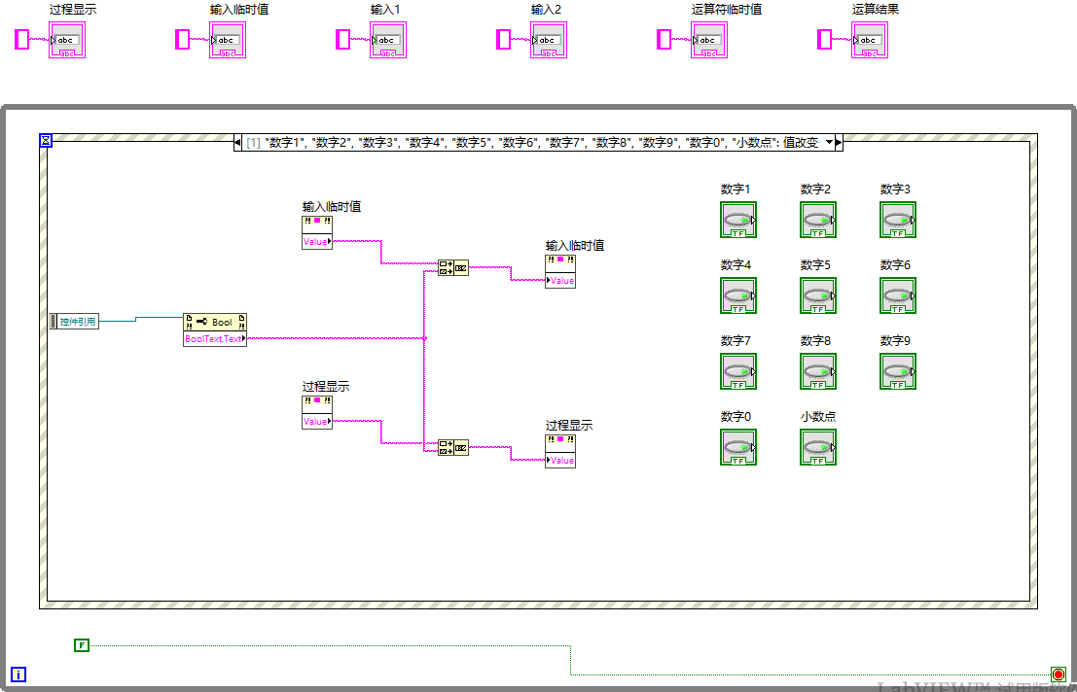
图3 六个字符串显示控件的初始化

数字与小数点事件
数字及小数点共用一个值改变事件。由事件数据节点的CtlRef读取按键布尔文本，再通过两个字符串连接节点分别追加到“输入临时值”和“过程显示”，随后写回Value属性。
图4 数字及小数点事件的字符串拼接部分

运算符事件
四则运算符共用一个值改变事件。两帧平铺顺序结构保证先把“输入临时值”保存到“输入1”，再清空临时值以接收第二个数；同时保存所按运算符，并将其追加到“过程显示”。
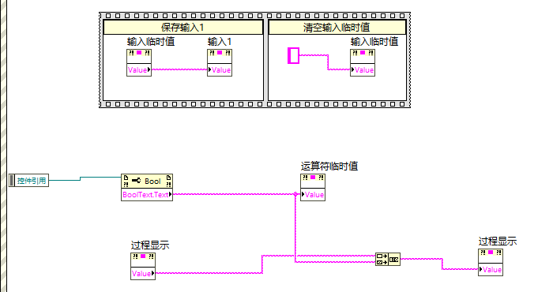
图5 运算符事件的存储与显示部分

运算与清除事件

等号事件
按=时，先把“输入临时值”写入“输入2”。错误线连接保证完成写入后再读取操作数和运算符，避免先读到旧值；两个字符串转换节点将“输入1”和“输入2”转为数值。
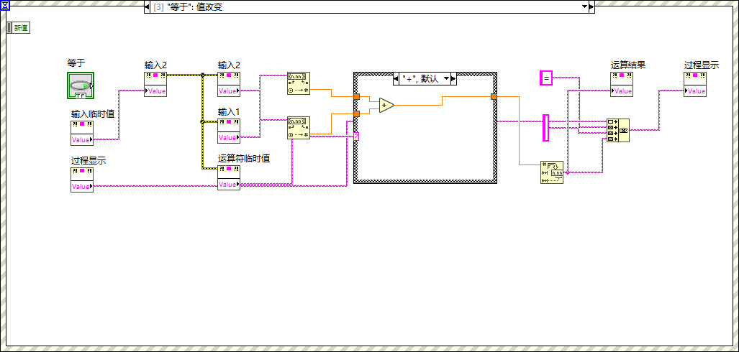
图6 等号事件的数据存储与数值转换部分
运算符字符串连接到条件结构选择端，四个分支分别执行加、减、乘、除。结果经输出隧道传出后，在结构外统一转换为六位小数的字符串，写入“运算结果”，再把原算式、等号、换行符和结果连接后写回“过程显示”。
图7 四则运算条件结构与统一结果显示部分

清除事件
按C时，分别向六个字符串显示控件的Value属性写入空字符串，清除当前输入、两个操作数、运算符、结果及历史过程。程序随后继续等待输入，不退出While循环。
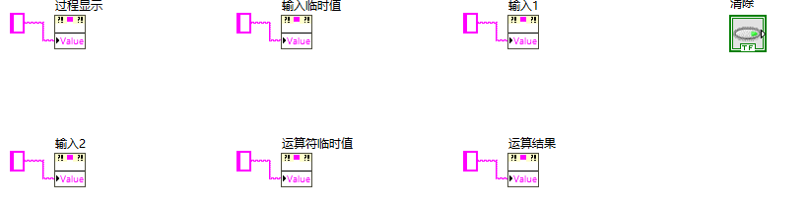
图8 C键事件清空六个字符串显示控件

运行结果和验证
2026年10月24日通过前面板按键完成下表测试。每个算式均先按C，再依次输入第一个数、运算符、第二个数和等号；同时核对六个控件的实际字符串值及两行过程显示。
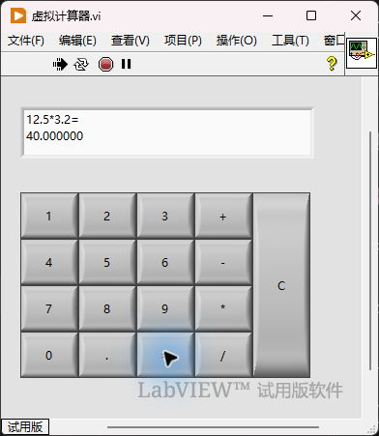
图9 自选小数乘法的实际运行结果
输入或操作 | 预期结果 | 实际结果 | 判定
初始化 | 六项均为空字符串 | 六项均为空字符串 | 通过
18+7 | 25.000000 | 25.000000 | 通过
6-14 | -8.000000 | -8.000000 | 通过
22/8 | 2.750000 | 2.750000 | 通过
12.5*3.2 | 40.000000 | 40.000000 | 通过
非空状态按C | 六项均为空字符串 | 六项均为空字符串 | 通过

示例结束时的六项状态
字符串控件 | 实际值
输入临时值 | 3.2
输入1 | 12.5
输入2 | 3.2
运算符临时值 | *
运算结果 | 40.000000
过程显示 | 12.5*3.2=  40.000000

生成可执行程序与实验分析
在“虚拟计算器.lvproj”的“我的电脑→生成规范”中新建应用程序，将“虚拟计算器.vi”设置为启动VI，目标文件名设置为“虚拟计算器.exe”，生成到builds\虚拟计算器目录。NI Application Builder返回无错误，错误码为0。独立EXE已验证22/8得到2.750000、C键清空显示及关闭窗口退出。
交付文件包括EXE及配套INI、aliases文件，不是包含运行引擎的安装包。复制到其他电脑时应一并保留配套文件，并具备兼容的LabVIEW 2023 32位运行环境。
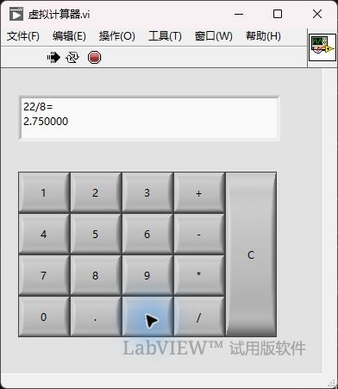
图10 独立EXE的除法运算实测
以字符串保存输入，可逐位拼接数字和小数点；在等号事件中统一转换为数值，避免每次按键都进行运算。平铺顺序结构及错误线用于控制先存储、后读取的顺序，事件结构用于组织按键响应。

实验结论
测试结果表明，程序能够完成一次二元四则运算，正确保存六个字符串状态并显示完整计算过程，初始化、C键清除和独立EXE运行均通过验证。每次新计算前需按C；本实验未增加连算优先级、非法输入纠错或除零提示。
实验依据：课程指导书《实验1简易计算器设计.pdf》。原生VI与构建记录随项目保留，逐项状态测试和截图见evidence目录。

